**Přístupy a postupy pro legislativu pesticidů v Evropské unii**

Lubomir Simeonov, Yordan Simeonov

Space Research and Technology Institute (SRTI)

Bulgarian Academy of Sciences (BAS)

Acad. G. Bonchev Str., Block 1

1113 Sofia, Bulharsko

lubomir.simeonov@gmail.com



Prostředky ochrany rostlin (z angl. „plant protection products“, PPPs) nebo pesticidy (např. insekticidy, fungicidy, herbicidy) jsou chemické přípravky, které jsou složené z jednoho nebo více aktivních součástí (neboli aktivních látek) and jiných složek. Jejich role spočívá v ochraně rostlin a úrody v zemědělství, ovocnářství, lesnictví a zahradnictví. I když se PPP liší v několika aspektech od jiných chemických látek tvořených lidmi, zejména při výrobě a průmyslovém použití, sdílí několik podobných aspektů s léčivy:

1. Pesticidy jsou tvořeny za účelem kontroly živých organismů a tedy mohou být toxické
2. Pesticidy jsou úmyslně rozšiřovány do prostředí, aby dosáhly svého cíle, a tedy mohou být zdrojem znečištění životního prostředí a mohou vest k expozici u lidí (pracovníků a spotřebitelů)
3. Pesticidy jsou tvořeny tak, aby poškozovaly škůdce, ale specifičnost jejich toxicity pro jejich cíl má své limity a proto mohou ohrožovat i necílové druhy, od hmyzu jako včely až po lidi

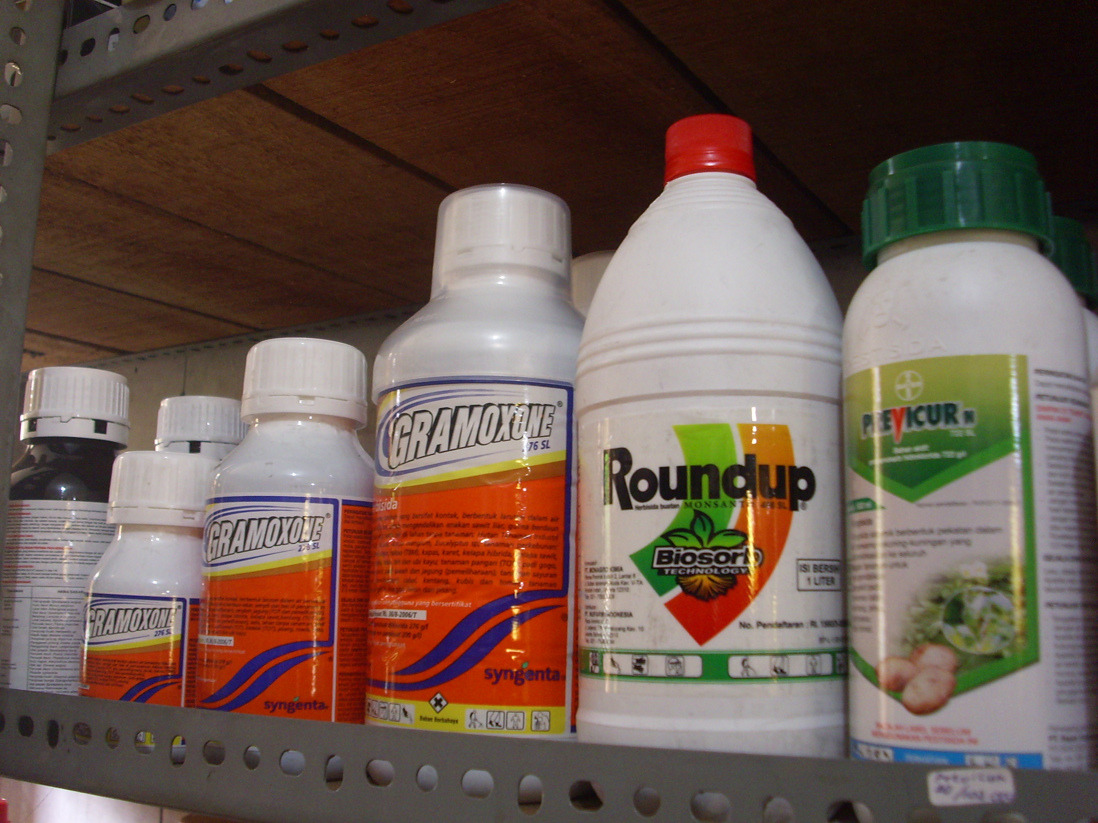

Navíc je obecně přijímáno, že bez použití pesticidu by se významná část zemědělské produkce zkazila (viz následující obrázek) přímo na poli nebo by shnila či se jinak zkazila během produkce nebo zemědělské výroby a nebo distribuce, zejména v tropických oblastech. Jejich využití je tedy nevyhnutelné. Z tohoto pohledu, zdravotní a ekologická rizika plynoucí z jejich použití musí být vyrovnána přínosem v zemědělské výrobě a v boji proti nemocem přenášeným parazity v porovnání s ekologickými a zdravotními riziky.

Typický reklamní obrázek na příznivé účinky pesticidů v zemědělství a v přípravě potravin

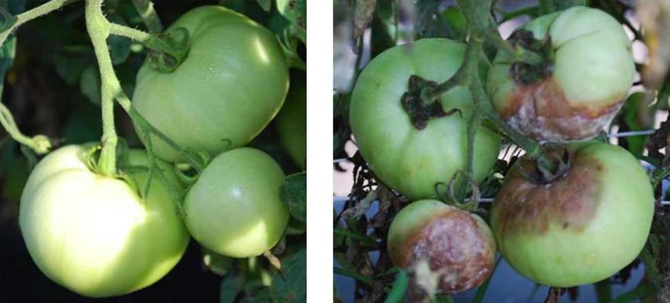

Zvýšené povědomí o potenciálních hrozbách nekontrolovaného využití látek s málo známou toxicitou vedlo k významné změně přistupu, která postupně vyústila ve zlepšení legislativy v západní Evropě a jiných rozvinutých zemích až k bodu, že v současné době jsou schválené PPP mezi látkami, u kterých jsou jejich chemické a toxikologické znalosti nejvíce objasněny, a to ještě před vstupem na trh a tedy dokonce lépe než u humánních léčiv (léků). Je důležité si popsat cestu, která vede ke zrodu nového PPP a jeho autorizaci podle legislativy Evropské Unie. Zatímco aktivní látky jsou schváleny pro použití na ‘*pozitivním listu*’ na úrovni Evropské Unie, různé přípravky vhodné na použití na různé kultivace plodin jsou autorizovány podle různých geografických oblastí v EU s procedurou ‘vzájemného uznávání’ mezi členskými státy.

Ochrana pracovníků v zemědělství, spotřebitelů a životního prostředí je začleněna do autorizační procedury, která vyžaduje cílové studie provedené za normalizovaných podmínek před zahájením prodeje.

Je měřeno několik chemických a toxikologických parametrů, které jsou zásadní k odhadu rizika směrem k lidem, necílovým rostlinám a zvířatům. Stejně se určuje zdravotní bezpečnost u pracovníků v zemědělství, „přihlížejících“ i celkové populace na rezidua (zbytky) aktivních látek a jejich rozkladných produktů v potravinách a přírodní pitné vodě. Pro zvýšenou bezpečnost, autorizace je vydávána v desetiletých obdobích, aby bylo možné včas zjistit neočekávané škodlivé následky pro lidi a prostředí a v každém případě je řešit.

Finanční zátěž tohoto postupu, samozřejmě, není bez následků. Autorizace se vydává na zmíněných 10 let a podléhá dobrovolnému obnovení v případě zájmu držitele licence. Je zde ale určitý tlak investovat spíše do nových, vice výnosných aktivních látek než pokračovat v marketingu těch starých, které sice mohou být účinné a levné, ale u kterých i nejmenší důkazy o zdravotních rizicích nebo negativním vlivu na životní prostředí mohou předčasně ukončit zájem firmy. Dále bude distutován vznik EU legislativy společně s příklady, aby byly zdůrazněny klíčové aspekty.

Stejně jako léčiva a na rozdíl o většiny jiných komodity a spotřebních produktů, produkty k ochraně rostlin, tj. pesticidy, podléhají dlouhodobě autorizaci před jejich zavedením na trh, což vyžaduje znalost klíčových aspektů (fyzikální, chemické, ekologické a toxikologické charakteristiky), aby bylo možné vytvořit odhad specifických rizik. Zavedení tzv. **REACH**  (Regulation on Evaluation and Authorization of Chemicals, regulace na hodnocení a autorizaci chemikálií) pro prakticky všechny průmyslové a spotřební produkty použilo většinu principů právě ze zkušeností získaných z hodnocení rizik těchto produktů s vysokou přidanou hodnotou.

V tomto smyslu je rolí regulačních procesů udržet pod neustálou kontrolou používání pesticidů s ohledem na zhodnocení rizika-přínosu a zabránění vážných následků na lidské zdraví a na udržitelnost životního prostředí ve vztahu k těmto látkám.

Podle směrnice z roku 1991 uznává EU rostlinnou produkci jako velmi důležitou pro zemědělství a ochranu rostlinných produktů jako jednu u nejdůležitějších cest k ochraně rostlin a rostlinných produktů proti škodlivým organismům, včetně plevele, a ke zlepšení zemědělské produkce.

Pesticidy jsou jedním z nejlepších případů, jak sledovat niť vývoje hodnocení rizika u chemických látek. Z tohoto pohledu je nejvhodnější příběh DDT (**D**ichlor**d**ifenyl**t**richlorethan). Ta začíná první fází: syntézou v roce 1874, objevením jeho silných insekticidních vlastností v roce 1939, velkým úspěchem při kontrole malárie a tyfu mezi civilním obvyvatelstvem i vojáky; uznáním nejlépe známého a nejvíce užitečného insekticidu, který je stabilní, perzistuje, má nízkou cenu, nízkou toxicitu pro savce a široké spektrum aplikací (v roce 1960 dosahující maxima 400 000 tun v zemědělství a domáctnostech)

Další stadia historie DDT jsou poznamenány postupným si uvědoměním a pochopením, že tato chemikálie je jed, který se objevuje v potravním řetězci. Výzkum bioakumulace a biomagnifikace DDT naznačil vztah k možným nežádoucím účinkům na lidské zdraví. Poslední stadium bylo charakteristické postupným snižováním produkce a konečným mezinárodním zákazem jeho výroby a používání.

Stejný osud potkal několik dalších pesticidů, které měly podobné chemické charakteristiky vedoucí k dlouhodobé perzistenci v životním prostředí, přenosu přes potravní řetězec a možné dlouhodobé toxicitě.

Veřejné mínění týkající se selhání regulace pesticidů vedlo k silným obavám o veřejné zdraví, což byly společně se závažnou a perzistující kontaminací životního prostředí silnou hnací silou pro zlepšení a harmonizaci požadavků k autorizaci produktů k ochraně rostliny.

Tento přístup, který je teď zaujímán u regulace pesticidů je “reaktivní/preventivní,” protože

1. odpovídá (reaguje, “reaktivní’) na poškozující vlivy, pro které jsou přesvědčivé důkazy kauzálního vztahu (vztah příčina-účinek)

a

1. navozuje regulační činnost k zajištění, že podobné jevy nevzniknou s další generací chemikálií (‘preventivní’).

Tento přístup, vzniklý v průběhu let, vyžaduje zhodnocení toxických účinků nově vyvinutých chemických látek, které mají být využity jako PPP vůči několika desítkám různých organismů. Následkem toho jsou znalosti biologických účinků pesticidů ještě rozsáhlejší než u léčiv, protože také zahrnují toxicitu na necílové druhy a jejich osud v životním prostředí.

Regulační systém pro nové chemické látky byl tedy pojat tak, aby zabránil v nejširším možném rozsahu nebezpečné následkům u nových produktů předtím, než se dostanou na trh spíše než následné dílčí řešení.

VÝVOJ NOVÝCH PESTICIDŮ

Vývoj nového pesticidu tedy znamená nalezení nové chemické látky, na kterou jsou kladeny různé požadavky jako:

• aktivita proti cílovému druhu (plevel, hmyz, teplokrevný živočich) přes ovlivnění vhodné citlivé biologické dráhy dosažitelnými dávkami

• odolnost vůči podmínkám při aplikaci na pole (sluneční světlo, déšť, vysoká teplota), aby biologicky aktivní látka v dostatečné dávce dosáhla cílového živého organismu

• dostatečná selektivita k cílovému živému organismu, tj. v podaných dávkách by neměla tato látka navozovat toxicitu na necílové organismy, včetně lidí, neškodné rostliny a hmyz (nejen opylující hmyz), divoká zvířata a ryby. Současně nesmí poškozovat úrodu, tj. nemá být toxický na rostliny, na jejich ošetřování se používá.

• bezpečnost pro zemědělce, spotřebitele a životní prostředí, tj. v podaných dávkách v daných podmínkách by měli býti pracovníci v zemědělství vystaveni nízkým hladinám, respektive takovým, kde nejsou obavy o jejich zdraví. Rezidua produktu by se neměla dostat do lidského potravního řetězce a zůstávat v potravě a vodě v koncentracích, u kterých jsou obavy o zdraví běžné populace. Podaná látka může zůstávat v životním prostředí poté, co její účinnost už není potřebná, a to v hladinách, které neovlivňují necílové druhy.

• Látka může být chráněna patentem, ale výroba, autorizace, celosvětová dostupnost a bezpečnost v řadě klimaktických podmínkách musí být za dostupnou cenu pro zemědělce.

Zatímco v roce 1972 bylo testováno pouze zhruba 10 000 různých chemických látek s cílem nalézt jednu vhodná látka pro trh, v roce 2001 už toto číslo stouplo na 20ti násobek, tj. bylo protříděn 200 000 chemických látek k získání jediné, která vyhovuje všem požadovaným charakteristikám.

Schéma dole nastiňuje hlavní cestu vývoje následovanou výběrem nových kandidátů, tj. nových aktivních látek, a jejich vývoj jako PPP v průmyslovém výzkumu. Tato cesta je velmi podobná výzkumu léčiv. Oba tyto typy výzkumu celosvětově probíhají ve velmi kompetetivním a silně regulovaném prostředí. Základní výzkum v oblasti pesticidů směřuje k objevení molekulárních mechanismů fyziologických dějů u cílových organismů a tak k objevení jedinečných metabolických cest, jejichž poškození vede k úmrtí cílového druhu.

Obecné cesty následované selekcí nové kandidátní aktivní látky



Vývoj vybraných (účinných) aktivních látek - pesticidů v průmyslovém výzkumu



Chemická sloučenina schopná interferovat s životním cyklem cílového organismu nebo se specifickou citlivou cestou je dnes vybírána vysoce selektivním screeningem (selekcí látek k té nejvýhodnější) založeným na komplexní robotice, která umožňuje testovat přes 100 000 potenciálně aktivních látek proti živým organismům nebo kultivovaným tkáním za rok. Potenciálně aktivní látky v agrochemickém výzkumu jsou hlavně syntetického původu spíše než látky přírodní, nicméně existuje několik výjimek.

V Evropské unii nemůže být použit žádný prostředek na ochranu rostlin, pokud nebylo nejdříve vědecky doloženo, že

1. nemá škodlivý účinek na spotřebitele, zemědělce, obyvatelstvo v okolí a náhodné kolemdoucí
2. nezpůsobuje nepřijatelné účinky na životní prostředí
3. je dostatečně aktivní proti cílovému škůdci

Následkem tohoto procesu, součástí přípravků na ochranu rostlin prodávané na trhu nesmí nepříznivě ovlivnit lidské zdraví nebo zdraví zvířat nebo životní prostředí.

Současná regulace umožňuje také členům Evropské unie aplikovat bezpečností princip, tam kde přetrvává vědecká nejistota u produktů pro ochranu rostlin, zda nejsou rizikové k lidskému nebo zvířecímu zdraví a životnímu prostředí

Komplexní postup vedoucí k autorizaci nové aktivní látky jako PPP v Evropské unii



Evropská unie bude autorizovat jen ty aktivní látky, které

- jsou dostatečně aktivní za podmínek odůvodněného používání

- nezpůsobují okamžité nebo opožděné škodlivé účinky na lidské zdraví, včetně více citlivých skupiny obyvatelstva, nebo na zdraví zvířat, a to jak přímo nebo přes pitnou vodu, potravu a vzduch, nebo jako následky na pracovišti nebo přes jiné nepřímé účinky

- nemají nepřijatelné účinky na rostliny nebo rostlinné produkty

- nezpůsobují žádné zbytečné utrpení nebo bolest u obratlovců

- nemají žádné nepřijatelné účinky na životní prostředí

Pro každou autorizovanou aktivní látku je určen její status a výsledek autorizační procedury. Dosud (po roce 2012) obdrželo oprávnění k používání skoro 500 aktivních látek.

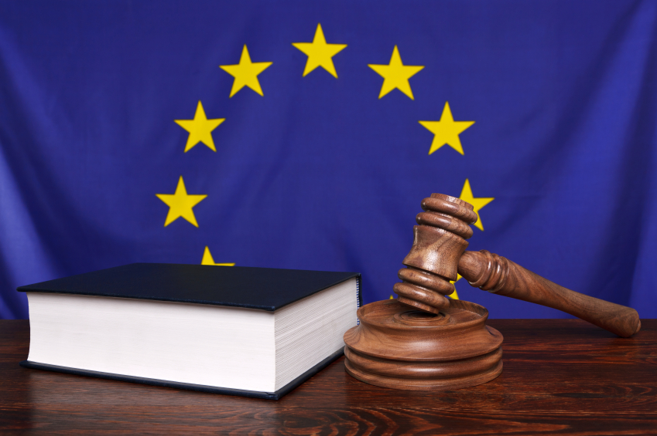

Použitá literatura

1. Chemicals as Intentional and Accidental Global Environmental Threats, 2006, Lubomir Simeonov and Elisabeta Chirila (eds), NATO Science for Peace and Security, Series C: Environmental Security, Springer Science+Business Media, Dordrecht, ISBN 1-4020-5096-8.

2. Soil Chemical Pollution, Risk Assessment, Remediation and Security, 2008, Lubomir Simeonov and Vardan Sargsyan (eds), NATO Science for Peace and Security, Series C: Environmental Security, Springer Science+Business Media, Dordrecht, ISBN 978-1-4020-8255-9.

3. Exposure and Risk Assessment of Chemical Pollution - Contemporary Methodology, 2009, Lubomir I. Simeonov and Mahmoud A. Hassanien (eds), NATO Science for Peace and Security, Series C: Environmental Security, Springer Science+Business Media, Dordrecht, ISBN 978-90-481-2333-9.

4. Environmental Heavy Metal Pollution and Effects on Child Mental Development, 2011, Lubomir I. Simeonov, Mihail V. Kochubovsky, Biana G. Simeonova (eds), NATO Science for Peace and Security, Series C: Environmental Security, Springer Science+Business Media, Dordrecht, ISBN 978-94-007-0252-3.

5. Environmental Security Assessment and Management of Obsolete Pesticides in Southeast Europe, 2013, L.I.Simeonov, F.Z.Makaev, B.G.Simeonova (eds), NATO Science for Peace and Security, Series C: Environmental Security, Springer Science+Business Media, Dordrecht, ISBN 978-94-007-6460.

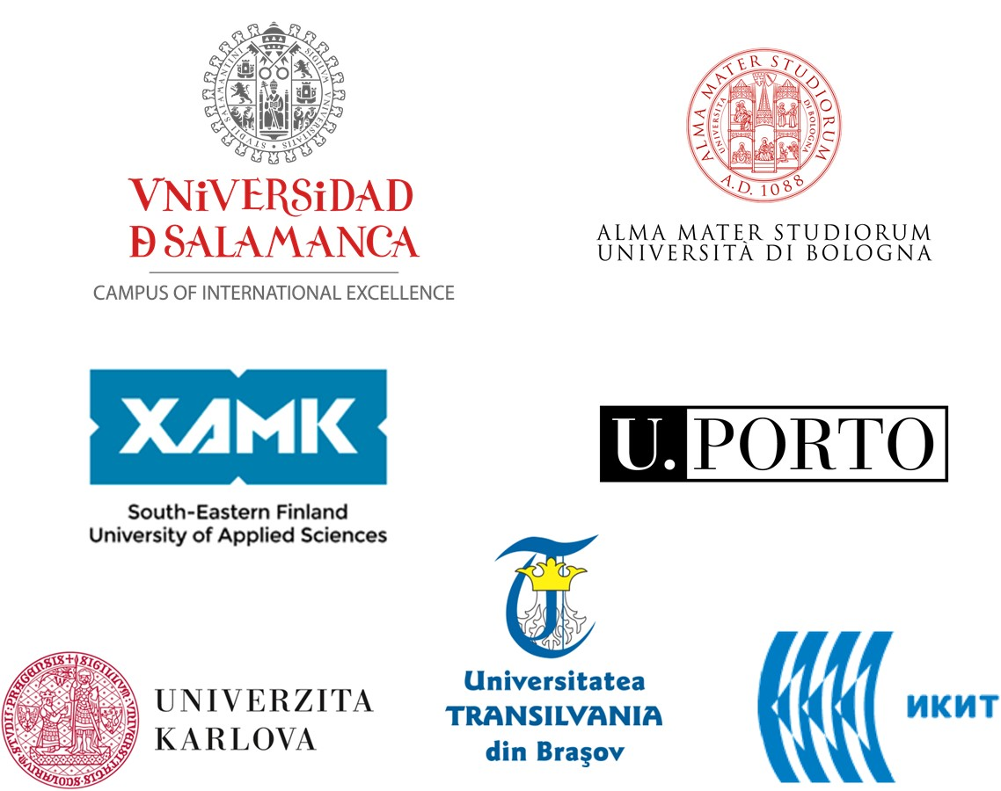

<https://toxoer.com>

Koordinátor projektu: Ana I. Morales

Adresa pracoviště: Dept. Building, Campus Miguel de Unamuno, 37007 Salamanca, Španělsko.

Telefon: +34 663 056 665